Aanmelding IN Esketamine bij TRD

Naam patiënt(e):

Geboortedatum patiënt:

Naam aanvragend psychiater:
Tel:

Behandelprogramma:

Locatie:

Indien extern:
Adres patiënt:

Tel patiënt:

INDICATIE voor esketamine behandeling:

- UNIPOLAIRE DEPRESSIE:

- THERAPIERESISTENT:

  - 2 antidepressiva (voldoende hoog en voldoende lang gedoseerd):
1.
2.
  - 1 additiestrategie: lithium/ atypisch antipsychoticum/ ander *:

Contra-indicaties:

Patiënten bij wie verhoging van bloeddruk of intracraniële druk een ernstig risico vormt:
- aneurysmatische vaatziekte (incl. intracraniële, thoracale, abdominale en perifere arteriële aneurysma)
- voorgeschiedenis van intracerebrale bloeding
- recent cardiovasculair event (< 6 weken geleden), incl. myocardinfarct
Patiënten met een allergie voor (es)ketamine of voor 1 van de andere
hulpstoffen in dit geneesmiddel:
• Citroenzuurmonohydraat
• Dinatriumedetaat
• Natriumhydroxide

Niet aanbevolen bij:

- Ernstige leverinsufficiëntie
- Nierdialysepatienten

Voorzichtigheid bij:

- Ouderen (groter valrisico) Starten met 28mg
- Hypertensie of andere cardiovasculaire aandoeningen
- Respiratoire aandoeningen (vb ernstige COPD, slaapapneu met morbide obesitas)
- Niet voldoende behandelde hyperthyreoïdie
- Aanwezigheid of voorgeschiedenis van psychose
- Aanwezigheid of voorgeschiedenis van manie/bipolaire stoornis
(Momenteel is esketamine NIET geregistreerd voor depressie i.k.v. bipolaire stoornis)
- Aanwezigheid of voorgeschiedenis suïcidaliteit
Vooral bij begin behandeling en bij dosisophoging
- Aanwezigheid of voorgeschiedenis van middelenmisbruik
- Benzodiazepinen gebruik

Nota:
Bespreek anticonceptie bij vruchtbare, seksueel actieve vrouwen

Diagnose beschrijvend:

Volgens DSM 5:

Leeftijd_1ste depressieve episode:

Aantal depressieve episodes_lifetime:

Somatiek:

Actuele medicatie:

Middelengebruik:

* Doorhalen wat niet van toepassing is
Praktische informatie:
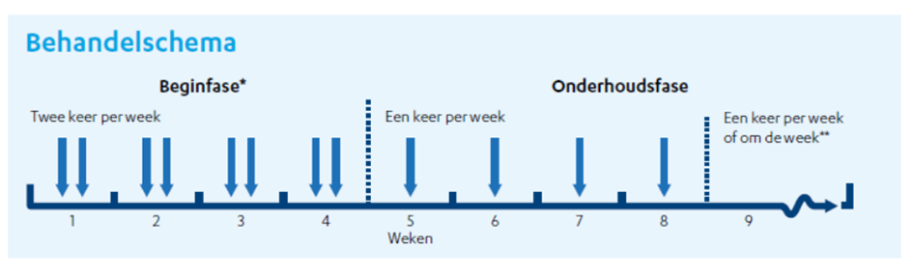

Wij wijzen u erop dat esketamine binnen Mondriaan als deelbehandeling (Mondriaan Poli Volwassenen i.s.m. het daghospitaal Maastricht) wordt aangeboden d.w.z. dat de verwijzer hoofdbehandelaar blijft en zorg draagt voor het algehele klinische zorgplan. Met name in de inductiefase is het nodig dat de eigen behandelaar regelmatig face-to-face contact heeft met de patiënt (ongeveer wekelijks) en in de onderhoudsfase ongeveer tweewekelijks. Voorts is deelname aan MDO esketamine behandeling vereist (in teams op donderdag van 15:00-15:30, u krijgt een uitnodiging via het secretariaat).

Aanmeldformulier mailen naar: r.bouzine-el.qabli@mondriaan.eu

Voor inhoudelijk overleg over (contra) indicaties kan opgenomen worden met Rqia Elqabli of Sven Linssen, Mondriaan Poli Volwassenen (tel. 088 506 9260)

